Горб К. М. Картографування елементів історичної митної та торгівельної інфраструктури як об’єктів спадщини / К. М. Горб, Н. М. Дук // Наукові записки [Вінницького державного педагогічного університету імені Михайла Коцюбинського]. Серія : Географія. - 2010. - Вип. 21. - С. 81-88. - Режим доступу: http://nbuv.gov.ua/UJRN/Nzvdpu_geogr_2010_21_14.

Вінницький державний педагогічний університет імені Михайла Коцюбинського

ISSN 2312-2110

УДК 528.94:911.3 К. М. Горб, Н. М. Дук

Картографування елементів історичної
митної та торгівельної інфраструктури
як об’єктів спадщини

Стаття присвячена ідентифікації історичних об’єктів митної та торгівельної інфраструктури в якості культурної та індустріальної спадщини, а також обґрунтуванню можливостей їх наукової систематизації та картографування на основі досвіду створення серії карт історії митної справи. Розкрито поняття історичної митно-торгівельної інфраструктури.
Ключові слова: митно-торгівельна інфраструктура, історія митної справи, карти митної справи, спадщина суспільства.

Горб К.Н., Дук Н.Н. Картографирование элементов исторической таможенной и торговой инфраструктуры как объектов наследия.
Статья посвящена идентификации исторических объектов таможенной и торговой инфраструктуры в качестве культурного и исторического наследия, а также обоснованию возможности их научной систематизации и картографирования на основе опыта создания серии карт истории таможенного дела. Раскрыто понятие таможенно-торговой инфраструктуры.
Ключевые слова: таможенно-торговая инфраструктура, история таможенного дела, карты таможенного дела, наследие общества.

Gorb K., Duk N. Mapping of the elements of the historical customs and trade infrastructure as heritage objects.
The article is devoted to the identification of historic sites of customs and trade infrastructure as a cultural and historical heritage, substantiation of the possibility of their scientific systematization and mapping on the basis of experience creating a series of maps of the history of customs. The term customs and trade infrastructure has been formulated.
Keywords: customs and trade infrastructure, history of Customs, customs maps, heritage of society.

Постановка проблеми. В останні часи в нашій державі відбувається посилена гуманізація та екологізація суспільного життя як відповідь на тривалу абсолютизацію його індустріально-господарських витоків, а також з урахуванням світових тенденцій. У цьому світлі значно посилилась увага до феномену спадщини як важливого фактору суспільного розвитку в сучасних умовах. Це демонструє майже 40-річна дієвість Конвенції про охорону Всесвітньої культурної та природної спадщини, до якої приєдналась абсолютна більшість країн світу [8 та ін.].
Проблеми дослідження, збереження і використання об’єктів природної і культурної спадщини хвилюють науковців суспільних, природничих, технічних, прикладних дисциплін, мистецтвознавців, управлінців, краєзнавців-аматорів. В численних публікаціях неодноразово піднімались питання щодо розробки теоретико-методологічних основ пізнання суспільного феномену спадщини, виявлення й оцінювання цінних та унікальних об’єктів спадщини, їх систематизації, створення відповідної інформаційної бази, зокрема і картографічного забезпечення.
Аналіз останніх досліджень і публікацій. Як свідчить аналіз сучасних наукових публікацій, природна, історико-культурна та індустріальна спадщина є об’єктом особливої наукової зацікавленості вчених різних наукових напрямків, які розвиваються на перетині суспільних, природничих, технічних, прикладних, управлінських та інших дисциплін. Разом з тим за останні десятиліття зросла кількість географічних досліджень спадщини, зміст яких може бути різним залежно від цілей, об`єктного окреслення і засобів. Змістовні різновиди таких досліджень передбачають розробку теоретико-методологічних основ пізнання суспільного феномену спадщини, виявлення й оцінювання цінних та унікальних об’єктів спадщини та визнання й сприйняття їх різними суб’єктами тощо. В системі географічних наук дослідження спадщини спираються на ґрунтовну теоретико-методологічну базу, створену завдяки зусиллям Ю. О. Вєдєніна,
К. М. Горба, М. Є. Кулешової, І. В. Кондакова, Ю. Л. Мазурова, К. А. Поливач,
[1, 2, 9-12, 15] та ін.
Підвищена увага географів до розробки теорії спадщини не є випадковою. Очевидний яскраво виражений просторово-часовий характер спадщини (рухомої та нерухомої), що віддзеркалюється у взаєморозташуванні об’єктів спадщини відносно один одного та у приуроченості їх до певного географічного середовища, в можливості переміщення рухомої спадщини у просторі. Загальне поширене трактування спадщини передбачає її розуміння як своєрідного «осадку» розвитку культури, що надійно «вмонтований» у певну територію та має яскраву географічну прив'язку, до того ж, є привабливим об'єктом туризму. Усвідомлення важливості спадщини для суспільного розвитку спонукає науковців здійснювати оцінювання, аналіз формування і трансформації спадщини у процесі розвитку людських спільнот.
Найбільш повно історію митної служби Україні викладено в монографіях, наукових працях, навчальних посібниках з основ митної справи [7 та ін.]. Суспільно-географічному аспекту дослідження митної діяльності як складової господарського комплексу присвячені роботи К. М. Горба, Н. Н. Коцан,
М. Д. Пістуна [3, 14]. Відомі роботи з питань історичного картографування, зокрема навчального. Що ж до проблем картографування митної справи, то їх торкаються лише окремі роботи [4, 5], інші публікації з практичним досвідом створення карт цієї тематики нам невідомі, тому ціла низка науково-методичних питань цього напрямку картографування залишається невирішеними, серед яких і питання картографічного дослідження історико-географічних особливостей формування митної служби на території України.
Формулювання цілей статті. Метою даної статті є представлення історичних об’єктів митної та торгівельної інфраструктури в якості культурної та індустріальної спадщини, обґрунтування можливостей їх наукової систематизації та картографування, зокрема, висвітлення концепції, змісту та деяких методичних аспектів створення карт історичних митно-торгівельних об’єктів, у тому числі і як складових серій карт та атласів, з метою оптимального використання в діяльності суспільства.
Виклад основного матеріалу дослідження. Митна інфраструктура являє собою цілісний комплекс, до якого входять митні органи, установи та організації – митниці (регіональні митниці), митні пости та пункти пропуску через митний кордон з поділом за: різновидами транспортних сполучень, критеріями поїздок, характером транспортних перевезень та режимом функціонування, а також суб'єкти митних відносин, які забезпечують проходження митних формальностей шляхом надання різноманітних послуг в галузі митної справи – це митні брокери, митні перевізники, транспортно-експедиційні компанії, склади тимчасового зберігання, митні ліцензійні склади, вантажні митні комплекси, автопорти, автотермінали [13].
В історичному сенсі можна говорити про митно-торгівельну інфраструктуру, оскільки традиційно митні об’єкти формувались головним чином у місцях перетину важливих торгівельних шляхів. Багато таких об’єктів у зв’язку зі зміною політичної ситуації та господарсько-функціональною переорієнтацією з часом втратили митні функції. Дана історична інформація міститься здебільшого в географічних назвах (наприклад, Митна площа у Львові, Контрактова площа в Києві та ін.) або у певних матеріальних залишках здійснення в минулому митних функцій. І топонімічна, і матеріальна складові таких об’єктів неодмінно становлять важливий блок як культурної, так і індустріальної спадщини.
Об’єкти митно-торгівельної інфраструктури в цілому можуть бути віднесені до спадщини суспільства (національної спадщини) в тому разі, якщо вони, демонструючи спадковість традицій, виступають елементом творення і гармонійного поповнення попередніх культур. Ідентифікуючи такі об’єкти в якості спадщини, слід насамперед відокремити її матеріальну та нематеріальну (духовну) складові. До останньої слід віднести як згадані вище топонімічні особливості, так і менталітет митників і традиційні (історичні) митні технології, які у збагаченому вигляді використовуються й по цей час, оригінальні архітектурні стилі митних об’єктів та ін. Якщо дані елементи збереглися в «живому» матеріально-середовищному наповненні (а не лише в переказах, описах, географічних назвах, на фотознімках або кінострічках та ін.), то їх цінність як спадщини неодмінно зростає. Тому першочерговим завданням ідентифікації є виявлення найдавніших митних споруд і поселень, що виникли завдяки їм, а також інфраструктурних елементів при них, які збереглися та відіграли значну роль у культурно-духовному розвитку соціальних груп певної місцевості, незалежно від того, чи виконують вони свою первісну митно-торгівельну функцію зараз. Варто першочергово виявити такі старовинні митні об'єкти, які в давні часи становили основу господарського розвитку даної місцевості, краю, але згодом з тих чи інших причин занепали. З іншого боку, не меншої уваги потребують і давні митні споруди та будівлі, початок функціонування яких виступив першим поштовхом для подальшого економічного і культурного зростання поселення і регіону.
Від стану збереженості та «задіяності» в суспільному житті таких об'єктів залежать подальші дії щодо їх відновлення, охорони та використання. Але насамперед, виявивши такі об'єкти індустріального ландшафту, слід оцінити їх цінність як спадщини за такими напрямами.
- Архітектурно-планувальна цінність – вираженість традиційної планувальної структури на території, де «ядром» виступає митний об’єкт, а його «периферією» – поселення та традиційні елементи виробничої та соціальної інфраструктури, оригінальність їх взаєморозміщення тощо.
- Архітектурно-стильова цінність – стильова єдність споруд, стильова ідентичність (приуроченість до певного стилю), загальна архітектурна композиційність, «ансамблевість» тощо.
- Естетична цінність – візуальна естетичність (атрактивність) об'єкта з різних точок його огляду, «вписуваність» його у навколишній ландшафт, загальна гармонійність видового басейну та вираженість основних її ознак – панорамності, композиційності, контрастності, детальності, домінантності, багатоплановості тощо.
- Безпосередньо історична цінність – ступінь відбиття об'єктом важливих подій (віх) в історії місцевості, регіону, держави (народу), а також окремо – в історії митної справи.
- Художня цінність – ступінь відбиття даного об’єкту у відомих видатних творах літератури, живопису, музики, кіномистецтва, народної творчості тощо.
За результатами визначення даних характеристик цінності історичного митно-торгівельного територіального комплексу, що проводиться головним чином за допомогою методів експертних оцінок, можна визначити інтегральну потенційну цінність даного комплексу у якості спадщини [2]. У світлі виявлених «масштабів цінності» та її «структури» щодо даного комплексу спадщини в подальшому слід розглянути його значення у розвитку суспільства, що може оцінюватися з позицій можливих напрямів використання та ідентифікуватися за такими складовими.
      - Економічне значення. Може визначатися по двох напрямах, що доповнюють один одного: по-перше, при використанні за початковим призначенням – торгівельні та митні операції з відповідними відрахуваннями до бюджету держави, по-друге, за нетрадиційного використання, що визначається саме цінністю об'єкта як спадщини, – розвиток туризму, організація наукових заходів, просвітницької та виховної діяльності й т. ін.
      - Соціальне значення, пов'язане з поліпшенням умов праці, проживання та відпочинку працівників, можливістю створення нових робочих місць, у тому числі й для популяризації спадщини серед широких верств місцевого населення та туристів.
      - Інформаційне значення. Історична та технологічна інформація, закладена у спадщині митно-торгівельної інфраструктури, може успішно застосовуватись для таких цілей:
- просвітництво, пізнання, розширення кругозору, світогляду тощо – як серед туристів, так і місцевого населення;
- освіта – реалізація освітніх програм історичного та митного змісту;
- духовно-патріотичне виховання;
- організація наукових заходів митного спрямування (конференцій, симпозіумів та ін.). Наукова діяльність по розробці нових технологій, у тому числі й у галузі митного контролю та оформлення, має причетність до спадщини тією мірою, якою вона враховує традиційні технології, базується на них.
Очевидно, що на загальнодержавному рівні має бути сформовано базу даних про увесь масив спадщини митно-торгівельної інфраструктури країни, у тому числі й у картографічній формі. Нами накопичено певний досвід з картографування митної справи України в цілому. З метою реалізації проекту Митного атласу України та підготовки навчального посібника з історії митної справи співробітниками Дніпропетровського національного університету та Академії митної служби України створено серію карт історії митної справи (ІМС) в Україні [7]. Спираючись на загальноприйняті дефініції та класифікацію карт за тематикою, визначено суть та місце карт історії митної справи. Вони займають проміжне положення між історико-політичними та історико-економічними картами. Сутність зазначених карт полягає в тому, що вони відображають явища, які стосуються митної справи чи пов’язані з нею, і відбувались у певні історичні періоди у відповідному географічному середовищі.
Виходячи з цього встановлено загальний перелік карт ІМС та головні елементи картографічного зображення, що можна об’єднати у декілька змістовних блоків.

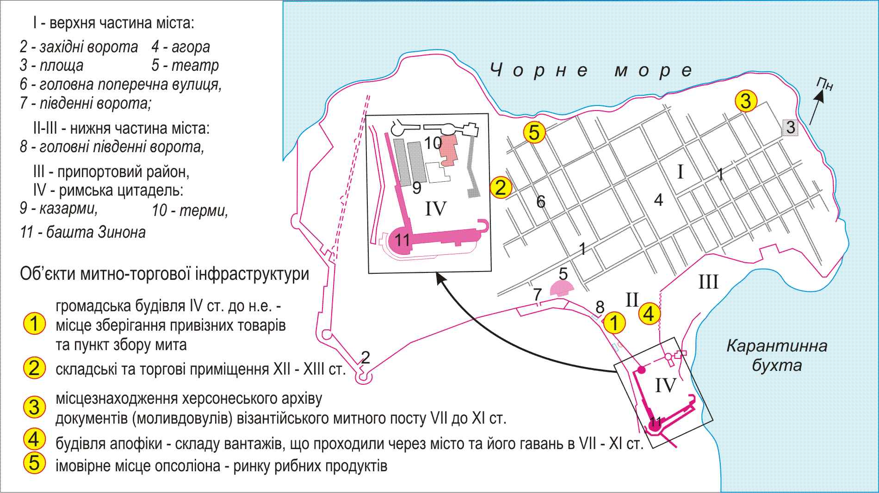

Рис. 1. Елементи митної і торговельної інфраструктури Херсонеса
(ІV ст. до н.е. – XІI ст. н.е.)

Обов’язковим є блок, що відображає політико-адміністративний устрій і включає зображення кордонів та столиць держав, залежних територій та адміністративних одиниць вищих порядків. Окрім того, на картах ранніх етапів показані народи, що мешкали на території сучасної України, а також ті, що вели торгівлю з українськими землями.
До елементів економічного блоку віднесено зображення основних галузей господарства, що визначають експортний потенціал території та особливості зовнішньої торгівлі: центри видобувної та переробної промисловості (ремесел), райони виробництва товарної сільськогосподарської продукції, головні шляхи сполучення, особливо головні торгові шляхи, центри торгівлі тощо.
Найбільшою мінливістю відзначаються елементи змісту карт, що характеризують різні аспекти організації митної справи у певні хронологічні періоди: інституційно-правові (держави та торгові центри, де використовувались правові норми міжнародних митних угод, такі, що мали особливий митний статус, складське право тощо); особливості розташування та зони дії митних органів (митні округи, митні регіони, митниці, комори, прикоморки та ін.), їх значення (рівень, клас), характер діяльності (види товарів, характер та обсяги операцій тощо); об’єкти митно-торгівельної інфраструктури (рис. 1, 2).
Слід зазначити, що значні відмінності у спеціальному змісті карт різних періодів пов’язані з цілою низкою факторів: зміною історико-географічної ситуації (розвиток торгівлі, розширення асортименту товарів, поява нових видів транспорту, шляхів сполучення, визначення та облаштування державних кордонів та ін.); різними формами організації митної справи (в окремих пунктах торгівлі, на шляхах сполучення, в пунктах пропуску через державні кордони, на внутрішніх митницях, державних чи комерційних митницях тощо), а також різним ступенем забезпечення інформацією та якістю джерел як в просторовому, так і в хронологічному плані (при складанні карт найдавніших періодів доводилось керуватися неповними, інколи навіть фрагментарними, побічними даними).

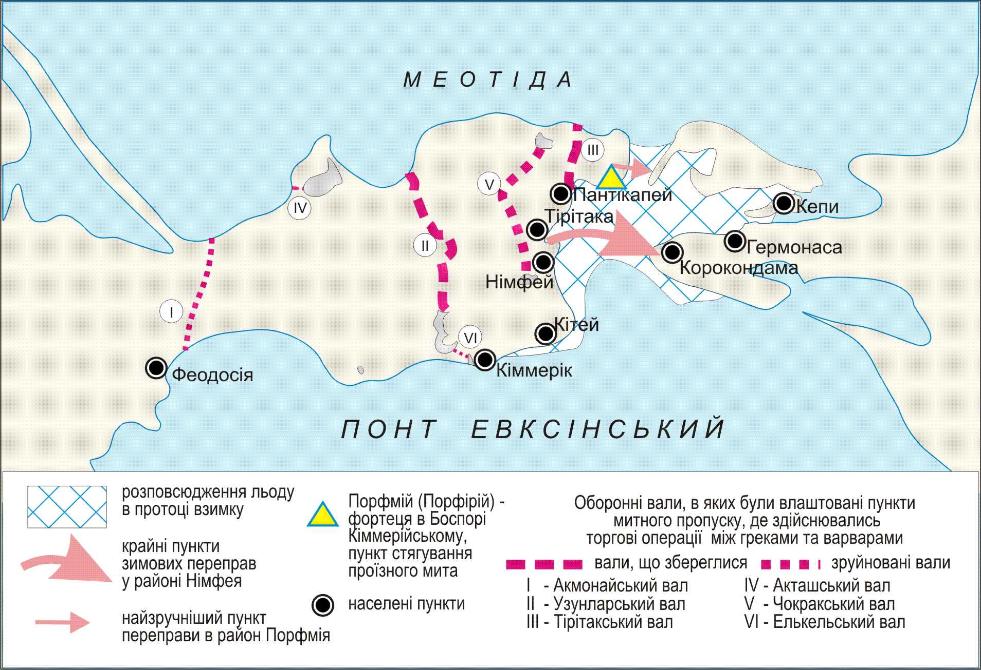

Рис. 2. Елементи митної і торговельної інфраструктури Боспора Кіммерійського
(ІІІ ст. до н.е. – І ст. н.е.)

Серед особливостей створення карт ІМС зазначимо проблему вибору території, яка підлягає картографуванню при характеристиці певного періоду. Це обумовлено, по-перше, особливостями історичного процесу (динамікою української етномовної території, зміною державних кордонів, перебуванням українських земель під владою іноземних держав), а по-друге, особливостями реалізації митної справи. З цих причин залежно від хронологічного періоду доводилось змінювати рамки картографованої території. Так, історичний проміжок з V ст. до н.е. по ІІІ ст. н.е. зображено на картах, що охоплюють Східне Середземномор’я. Саме до цього періоду відносяться перші відомості про митну діяльність на українських землях і стосуються вони торгівлі скіфських племен з грецькими колоніями у Північному Причорномор’ї (Понтійське (Боспорське) царство, Тіра, Херсонес, Феодосія, Ольвія, Пантікапей, Танаїс, Фанагорія), а ті в свою чергу мали торгові зв’язки з містами Східного Середземномор’я.
Висновки. Створена серія карт дає змогу глибше дослідити зміни та характер просторової локалізації елементів митної системи, особливості її функціонування і взаємозв’язки з іншими сферами діяльності за різних суспільно-історичних формацій і державних утворень. Це має як практичне значення – для врахування при оптимізації структури територіальної організації Державної митної служби України (ДМСУ), так і дидактичне – при підготовці фахівців з митної справи, географії, історії України. Карти серії становитимуть основний масив карт історичного розділу атласу ДМСУ. Окремий змістовний блок даної серії карт «Історична митно-торгівельна інфраструктура України», що може бути створений, має суттєво збільшити її наукову та практичну цінність. В цілому такий розділ серії карт дозволяє виявити та дослідити новий важливий пласт спадщини суспільства.

Список літератури

- Веденин Ю. А. Необходимость нового подхода к культурному и природному наследию России / Веденин Ю. А. // Актуальные проблемы сохранения культурного и природного наследия. Сб. статей. – М.: Институт Наследия, 1995. – С. 5 – 20.
- Горб К. М. Особливості ідентифікації індустріальної спадщини України з метою визначення оптимальних напрямів її охорони та використання /
Горб К. М. // Індустріальна спадщина в культурі і ландшафті: Матеріали ІІ Всеукраїнської наукової конференції. Київ, 23-26 травня 2007 р. / Науковий вісник Інституту дизайну і ландшафтного мистецтва Державної академії керівних кадрів культури і мистецтв. Випуск 4. / Відповідальний редактор Ю.Г. Тютюнник. – К., 2007. – С. 185-191.
- Горб К. М. Проблеми територіальної організації митної справи України / Горб К. М. // Вісник Академії митної служби України. – 2001. – № 4 (12). – С. 72-76.
- Дук Н. М. Про картографування Митної служби України / Національне картографування: стан, проблеми та перспективи розвитку: Зб.нак.праць. – К.: ДНВП “Картографія”, 2003. – С. 239-243.
- Дук Н. М. Функціональні особливості карт митної інфраструктури // Національне картографування: стан, проблеми та перспективи розвитку: Зб.нак.праць. – К.: ДНВП “Картографія”, 2008. – Вип.. 3. – С. 140-143.
- Ельчанинов А. И. , Свешников В. В. Состояние нового направления в тематической картографии России – картографировании культурного и природного наследия / Ельчанинов А. И. , Свешников В. В. // Картография ХХІ века: теория, методы, практика. – М.: Институт географии РАН, 2001. – С. 393-396.
- Історія митної справи в Україні / [К. М. Колесников, О. В. Морозов, Г. М. Виноградов та ін.]; за ред. П. В. Пашка, В. В. Ченцова. – К.: Знання, 2006. – 606 с.
- Конвенція про охорону всесвітньої культурної і природної спадщини (Париж, 1972) / Правові акти з охорони культурної спадщини: Додаток до щорічника «Архітектурна спадщина України». – К., 1995. – 149 с.
- Кондаков И. В. Методологические проблемы изучения культурного и природного наследия в России / Кондаков И. В. // Наследие и современность. Вып. 6. М.: Институт Наследия, 1998. С. 29-95.
- Кулешова М. Е. Понятийно-терминологическая система "Природное и культурное наследие": содержание и основные понятия / Кулешова М. Е. // Уникальные территории в культурном и природном наследии регионов. Сб. науч. тр. М.: РНИИ культурного и природного наследия, 1994. – С. 40-46.
- Культурное и природное наследие России (Концепция и программа комплексного атласа) / [Веденин Ю. А. , Лютый А. А. , Ельчанинов А. И. , Свешников В. В.] – М.: Российский НИИ культурного и природного наследия, 1995. – 119 с.
- Мазуров Ю. Л. Природное и культурное наследие как фактор развития природопользования: вопросы методологии и практики управления: Автореф. дис. докт. геогр. наук: спец. 25.00.24 «Экономическая, социальная и политическая география»/ Ю.Л. Мазуров. – М., 2006. – 48 с.
- Митна справа: словник-довідник / [за ред. Ю. П. Соловкова]. – Х.: Кн. рекламне агентство "РА", 2000. – 320 с.
- Пістун М. Д., Коцан Н. Н. Суспільно-географічні основи митної діяльності України / Пістун М. Д., Коцан Н. Н. // Економічна та соціальна географія: Наук. збірник. – К., 2000. – Вип. 49. – С. 95-101.
- Поливач К. А. Картографування історико-культурної спадщини України / Поливач К. А. // Укр. геогр. журн. – 2005. – № 3. – С. 60-66.

